刍议学习目标分级制定的策略
钱亢（常州市第二实验小学213017）；吴爱军（常州市青龙中学 213017）
众所周知，体育与健康课程是以“身体练习为主要手段”的课程，技能教学始终是体育教学的核心内容，也是实现课程目标的有效载体。然而在第一期案例研析“如何制定目标”的专题讨论中不难发现，很多一线教师对学习目标的制定依然存在困惑，最主要的是对“学到什么程度”没有把握。笔者认为，一线教师对课程目标的理解存在巨大差异，让教师个体根据课程标准转化为学习目标就会出现教得过深或过浅、学习目标缺乏系统性的问题。为此，笔者从学习目标分级制定作为突破口，希望借此呼吁更多的专家和一线教师共同构建学习目标体系。
一、学习目标分级制定的体系
笔者曾经听到过两位初中老师的“牢骚”，第一位说：“我教的初一学生什么都不会，不知道小学体育老师怎么教的？”，第二位说：“小学生教这么难干什么，都被你们小学老师教了，我们初中老师教什么啊？”从两位老师的话语中不难看出，同一地区不同学校体育教学的效果差异巨大，而根子问题就出在一个地区都没有统一的学业标准，导致一些教学内容重复出现且目标层次低，不利于学生整体水平的提升。
笔者认为首先要厘清学习目标制定的责任人，形成学习目标制定的体系（见图一）。省（或市）级专家应该是一个地区学生体育学业水平的第一责任人，地方专家组有能力解读国家课程标准并结合本地区学校、学生的基本情况，制定小学（初中）阶段各项技能的总目标，即1级目标，规定小学（初中）阶段学生要掌握哪些体育技能，要达到何种程度，一般来说，主要包括田径、体操、球类、武术、健美操等；形成地区学生体育学业水平阶段目标，各校的体育组根据1级目标，结合本校实际，制定各水平段的技能目标，即2级目标（如果另外开设校本课程，可以参照1级目标自行制定）；最后，体育教师根据2级目标，制定单元学习目标（3级目标）和课时学习目标（4级目标）。由此上下形成体系，在第4级的学习目标中蕴含了课程目标的隐性要求，从课程标准到课时目标之间是融通的、系统的和一脉相承的。
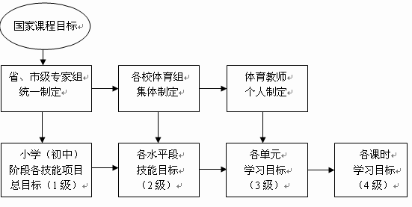

（图一）：学习目标分级制定的体系图
在此框架内，从“省市级专家组—学校体育组—体育教师”形成了责任体系，省市级专家组和地方教育行政部门对全国课标负责，学校向地方教育部门负责，体育教师向学校负责。在监管国家课程标准落实时，由上到下也可以逐级问责。同样，从“阶段总目标—水平段目标—单元学习目标—课时目标”形成了从大到小、从上往下的层级目标体系，在国家课程标准到课时目标之间有了“桥梁”。教师在制定单元和课时学习目标时有明确的依据，才能更好地落实课程标准。这样可以最大程度地避免因学校、教师之间的巨大差异而导致的教学目标“跑偏”，方便教师制定学习目标，确保一个地区的学生体育学习的标准一致。
二、案例研析：以小学篮球教材技能学习目标制定为例
按照上述学习目标分级制定的方法，“小学阶段篮球的学习目标”由省市级专家组制定（见图二），“各学段目标”由学校体育组集体研制，同时推荐教学内容；“单元目标”和“课时计划”由体育教师根据上级目标制定，教师个人在制定“单元目标”后，要经过体育组的集体论证，确保不同年级篮球教学的内容、学习目标的定位有层次。当阶段目标逐层细化到不同年级的单元学习目标之后，教师制定每节课的学习目标就更有针对性，“学什么”“学到什么程度”都迎刃而解。
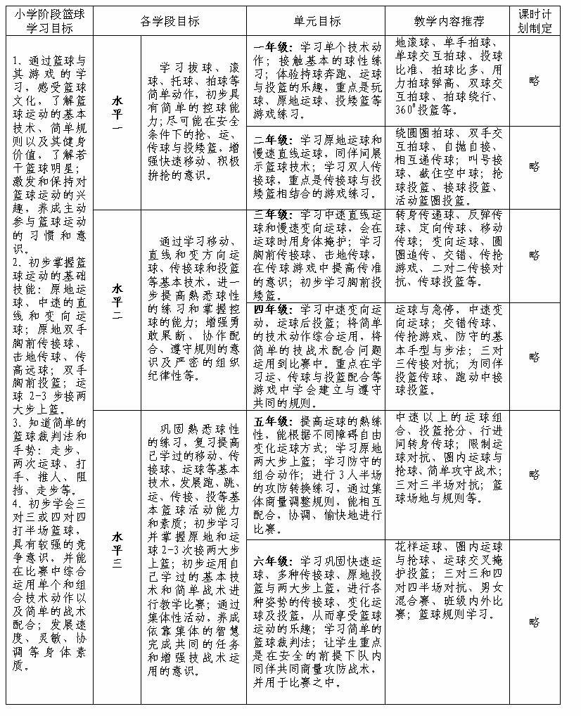

（图二）：小学篮球教材技能学习目标制定框架图，改编自常州市李长志名师工作室研究成果
三、课时学习目标（第4级学习目标）制定的量化方法
在阶段目标、学段目标和单元目标都明确之后，教师撰写每个课时的学习目标时应蕴含
“内容”、“条件”和“标准”三要素，并以精准的文字和数据来量化学习目标的制定，从而达到课标要求的学习目标“可操作和可观测”。（见图三）

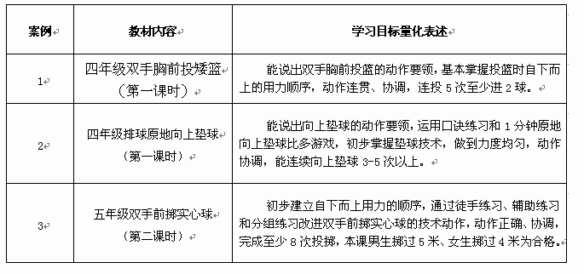

（图三）：例举课时学习目标量化表述
学习目标的文字表述以避免“一定的距离”、“通过各种练习”等模糊的概念，文字的精准体现在让人一目了然地知道这节课的学习内容、重点、方式和途径。在例1中， “自下而上的用力顺序”、“连贯、协调”就表达了要达到的“基本掌握”的程度；在例2中，“运用口诀”、“1分钟比多游戏”就写明了学习垫球的方法，也是达成学习目标的条件。
数据的设定为“学到什么程度”提供了最直接的观测对象，但数据需要与文字的描述结合起来才能更加精确。在例2中描述为“力度均匀，动作协调，能连续向上垫球3-5次以上”，就突出了垫球的动作要领，这是前提，如果单说垫球次数就本末倒置了。另外，在量化学习目标时，数据一般都与“条件”共同组成目标的表述体系。在三个案例中，不但有明确的数据，而且对学习的“条件”也进行了细化，如“通过徒手练习、辅助练习和分组练习”、“1分钟原地向上垫球比多”等。因此，在量化学习目标的过程中，精准的文字和科学的数据是两个重要元素，两者互为补充，共同为学习目标的制定与实现服务。

综上所述，以技能领域为例，学习目标分级制定为课程标准定向转化到每一节课奠定了基础，也为一线教师能更好地制定单元、课时学习目标提供了保障。最主要的是把课程标准与地区学生的体育学业水平建立了联系，使得体育课可观测、可测量，学生的体育学业成绩可检测、可评估。此方法推广到体能领域、体育知识领域、心理健康与社会适应领域也会有很大的价值等待更多的体育同仁去研究。

